УВАЖАЕМЫЕ РОДИТЕЛИ, УЧАЩИЕСЯ, УЧИТЕЛЯ!

В ШКОЛЕ РАБОТАЕТ СЛУЖБА ШКОЛЬНОЙ МЕДИАЦИИ

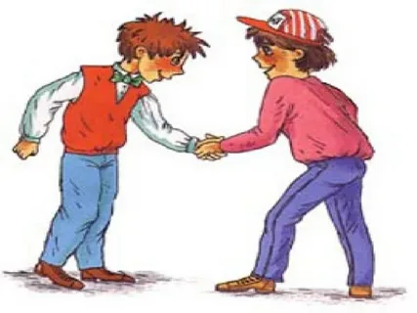 СЛУЖБА ШКОЛЬНОЙ МЕДИАЦИИ является социальной службой, действующей в школе на основе добровольческих усилий специалистов, педагогов, учащихся.

Целью деятельности службы является содействие профилактике правонарушений и социальной реабилитации участников конфликтных и криминальных ситуаций на основе принципов восстановительного правосудия.

Если у вас:

* + 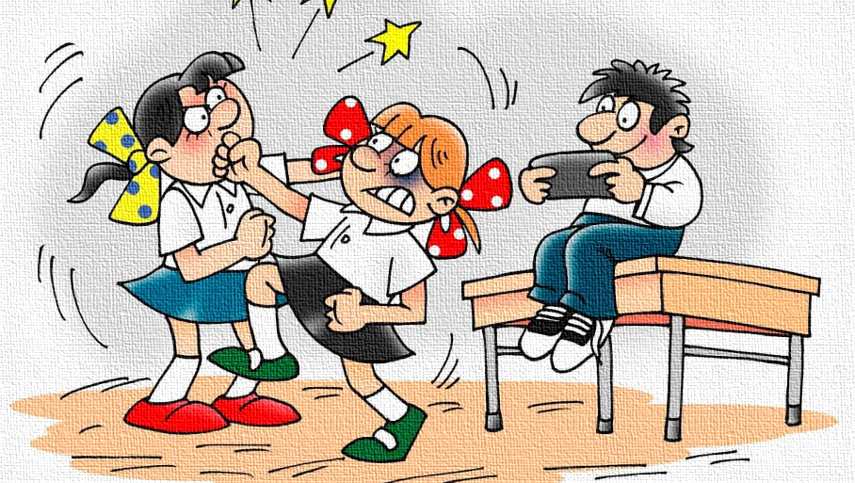межличностные конфликты;
  + нецензурные оскорбления;
  + угрозы;
  + причинение незначительного материального ущерба;
  + взаимные обиды.

Вы можете обратиться в службу медиации!

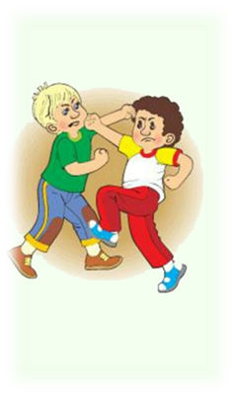

Правила поведения в конфликтных ситуациях:

* Дайте партнеру «выпустить пар». Если он раздражен и агрессивен, то нужно помочь ему снизить внутреннее напряжение. Пока это не случится, договориться с ним трудно или невозможно.
* Потребуйте от него спокойно обосновать претензии. Скажите, что будете учитывать только факты и объективные доказательства. Людям свойственно путать факты и эмоции.
* Не давайте ему отрицательных оценок, а говорите о своих чувствах. Не говорите: «Вы меня обманываете», лучше звучит: «Я чувствую себя обманутым». Не говорите: «Вы грубый человек», лучше скажите: «Я очень огорчен тем, как вы со мной разговариваете».
* Попросите сформулировать желаемый конечный результат и проблему как цепь препятствий. Проблема — это то, что надо решать. Не позволяйте эмоциям управлять вами! Определите вместе с ним проблему и сосредоточьтесь на ней.
* Предложите партнеру высказать свои соображения по разрешению возникшей проблемы и свои варианты решения. Не ищите виновных и не объясняйте создавшееся положение, ищите выход из него. Не останавливайтесь на первом приемлемом варианте, а создавайте спектр вариантов. Потом из него выберите лучший. При поиске путей решения помните, что следует искать взаимоприемлемые варианты решения.
* Не бойтесь извиниться, если чувствуете свою вину. Во-первых, это обезоруживает партнера, во-вторых, вызывает у него уважение. Ведь способны к извинению только уверенные и зрелые личности.
* Ничего не надо доказывать. В любых конфликтных ситуациях никто никогда и никому ничего не может доказать. Даже силой. Это — бесполезное, пустое занятие. Отрицательные эмоциональные воздействия блокируют способность понимать, учитывать и соглашаться с «врагом».

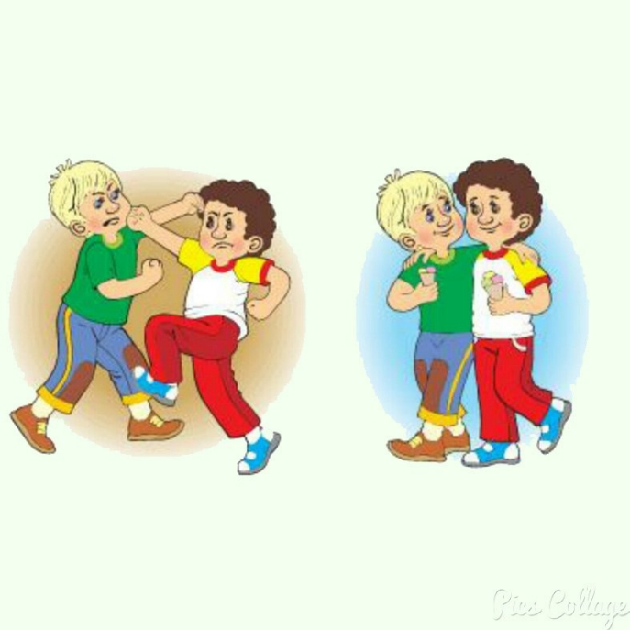Независимо от результата разрешения противоречия старайтесь не разрушать отношения.